

**ОТЧЕТ О ВЫПОЛНЕНИИ**

**практической работы № 3**

Выполнил: ст.гр ИСП31-1ВБ Синицын О. Е.

Специальность: 09.02.07

Информационные системы и

программирование

Проверил: преподаватель Кумскова И. А.

Москва

2022

**Тема:** Условные конструкции.

**Вопросы:** − операции сравнения − логические операторы − условные конструкции.

**Вариант 9**

**Ход работы:**

**Задание 1:**

Найти X если:

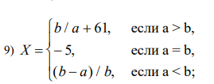

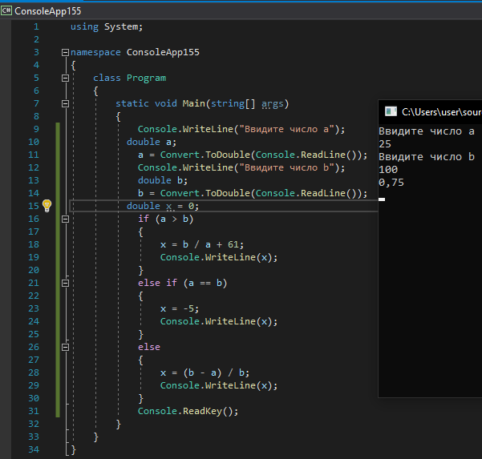

Рис. 1

**Задание 2:**

Составить программу, содержащую ветвления и определяющую, принадлежит ли точка с координатами (X, Y) заштрихованной области.

